УВАЖАЕМЫЕ ПАПЫ И МАМЫ!

В жизни человек встречается не только с добром, но и со злом, приобретает не только положительный, но и отрицательный опыт.
Добро лечит сердце, зло ранит тело и душу, оставляя рубцы и шрамы на всю оставшуюся жизнь.

Запомните эти простые правила в нашей непростой жизни!

-Выучите с ребёнком номера телефонов служб спасения.

-Учите его рассказывать вам вечером не только о своих достижениях, но и о тревогах, сомнениях, страхах.

-Не иронизируйте, если ребёнок в какой-то ситуации оказался слабым физически и морально. Помогите ему и поддержите его, укажите ему возможные пути решения возникшей проблемы.

-Если взрослые люди из числа ваших знакомых и друзей вызывают у вас опасения в отношении вашего ребёнка, проверьте свои сомнения и не стесняйтесь разорвать с ними отношения.

-Постарайтесь удовлетворить любознательность и любопытство ребёнка, предупреждая его вопросы заранее, а не после того, как он получил информацию из третьих рук.

-Постарайтесь сделать так, чтобы ребёнок с раннего детства усвоил то, что ему разрешается, и то, на что налагается абсолютный запрет.

-Учите ребёнка предполагать последствия своих поступков, сформируйте у него потребность ставить вопрос типа: что будет, если…

-Если ваш ребёнок подвергся сексуальному насилию, не ведите себя так, как будто он совершил ужасное, после чего жизнь невозможна.

-Не обсуждайте при ребенке то, что произошло, тем более с посторонними и чужими людьми.

-Не формируйте у своего ребёнка комплекс вины за случившееся.

-Не позволяйте другим людям выражать вашему ребёнку сочувствие и жалость. Это формирует комплекс «белой вороны».

-Дайте возможность своему ребёнку проговорить с вами самую трудную ситуацию до конца и без остатка. Это поможет ему освободиться от груза вины и ответственности.

-Если в этом есть необходимость, пройдите вместе с ним курс психологической реабилитации.

-Постарайтесь переключить внимание ребенка с пережитой им ситуации на новые занятия и увлечения.

-Не идите на компромиссы со своей совестью, если это касается чужой жизни, даже если это ваш ребенок. Спустя годы ваш компромисс может обернуться против вас.

«Чем больше свидетелей у
чужого несчастья, тем
меньше шансов у жертвы получить помощь».
Б. Лабейн
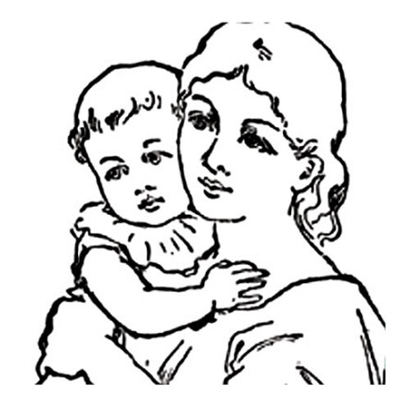

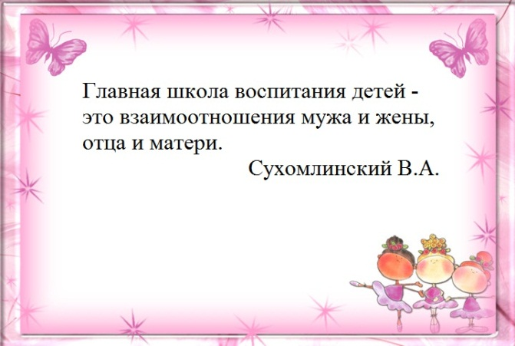

Четыре заповеди мудрого родителя :

1. Не пытайтесь сделать из ребенка самого-самого. Так не бывает, чтобы человек одинаково хорошо все знал и умел. Даже самые взрослые и мудрые на это неспособны. Наверняка найдется хоть одно дело, с которым он справляется лучше других. Так похвалите его за то, что он знает и умеет, и никогда не ругайте за то, что умеют другие!

2. Не сравнивайте вслух ребенка с другими детьми. Воспринимайте рассказ об успехах чужих детей просто как информацию.

3. Перестаньте шантажировать.
Навсегда исключите из своего словаря такие фразы: «Вот, я старалась, а ты ...», «Я вот лежу, болею, а ты ...», «Я тебя растила, а ты ...». Это, граждане родители, на языке Уголовного кодекса называется

шантаж. Самая нечестная из всех попыток устыдить. И самая неэффективная. Знаете, что отвечают на подобные фразы 99% детей? «А я тебя рожать меня не просил!»

4. Избегайте свидетелей.
Если действительно возникает ситуация, ввергающая вас в краску, нужно твердо и решительно увести его с места происшествия. Чувство собственного достоинства присуще не только взрослым, поэтому очень важно, чтобы разговор состоялся без свидетелей. После этого спокойно объясните, почему так делать нельзя. Вот тут призвать малыша к стыду вполне уместно.


Буклет разработала:
педагог – психолог
УО «Речицкий СПЦ»

ЗАЗИМКО
Юлиана Петровна.

Насилие в семье: проблемы семьи, школы, общества»

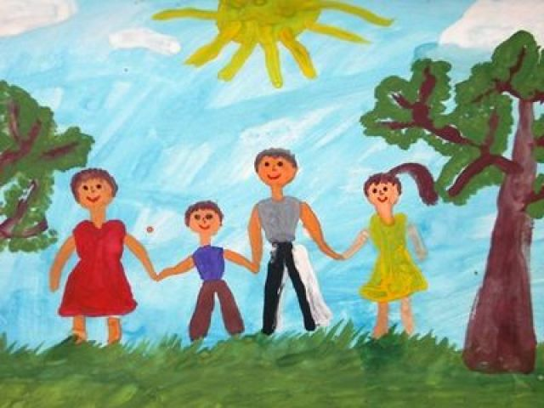

УО «Речицкий государственный социально-педагогический центр»

Ул. Чкалова 48,
тел.: 5-50-49; 2-30-08
e-mail: socpedcentr@tut.by
2017 год

